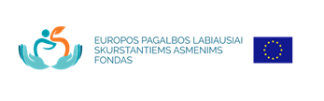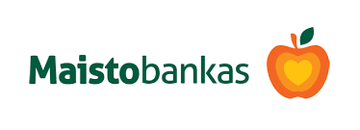

Gyventojų dėmesiui!

Nuo šių metų gruodžio mėn. 3 d. galite teikti naujus prašymus dėl Europos pagalbos labiausiai skurstantiems asmenims fondo paramos maistu ir higienos priemonėmis 2019 metais gauti. Pateikti prašymą galite savo gyvenamosios vietos seniūnijoje. Prašymus pirmajam 2019 m. dalinimui galite teikti iki sausio 11 d.

